Савченко А.А.
ВЛИЯНИЕ ШЕРЕХОВАТОСТИ И СПОСОБОВ ОБРАБОТКИ НА ПРОЧНОСТЬ СОПРЯЖЕНИЯ С НАТЯГОМ
В современном машиностроении широко применяются неподвижные соединения с гарантированным натягом. Несущая способность посадки с гарантированным натягом зависит от многих факторов: шероховатости поверхностей сопрягаемых деталей, характера их обработки, погрешности формы поверхностей, промежуточной среды, технологии сборки.
Прочность соединения осуществленного путем термовоздействия значительно выше прочности соединения осуществленного запрессовкой. Так как сборка ведется с монтажным зазором, то поверхности сопрягаемых деталей не повреждаются, как при запрессовке. При остывании собранных деталей происходит взаимное внедрение шероховатостей посадочных поверхностей. Этим можно объяснить увеличение прочности соединений, осуществленных сборкой с термовоздействием, в 2 - 2.5 раза и больше по сравнению со сборкой осуществленной запрессовкой.
Исследованию подвергались образцы, охватываемая поверхность которых обрабатывались разными методами. Сопряжения выполнялись путем нагрева охватываемой детали. Для сравнения контрольные образцы собирались запрессовкой, при этом поверхности, охватываемые и охватывающие, обрабатывались точением.
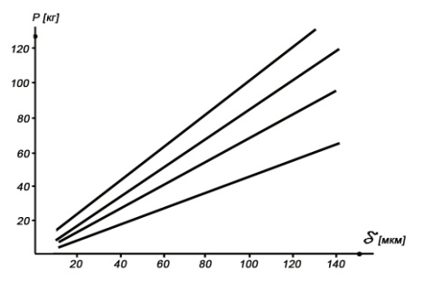
На рисунке 1 дан график прочности на осевой сдвиг посадок с различной обработкой посадочных поверхностей при одинаковой величине шероховатости для всех вариантов. Для охватываемых поверхностей Ra= 3,5 – 4 мкм; RZ= 16 - 17 мкм. для охватываемых поверхностей R_{a}= 4 – 5мкм; R_{Z}= 17 – 20 мкм. Как видно из графика, набольшей прочностью на осевой сдвиг
Рисунок 1 - График зависимости прочности сопряжения вала с втулкой от натяга
1 – вал проточен, втулка расточена; 2 – вал прошлифован, втулка расточена ; 3 – вал накатан и прошлифован, втулка расточена. 1,2,3 – пары собраны путем нагрева втулки, 4 – пара собранная запрессовкой.
обладают образцы с точеными поверхностями собранные как запрессовкой, так и с нагревом охватывающей детали, но с той разницей, что сопряжение с нагревом выше прессового соединения.
Если принять прочность прессового сопряжения за 100% то прочность сопряжения полученного нагревом втулки будет составлять 225%. При сборке втулки со шлифованным валом прочность снижается до 195%. Накатка посадочной поверхности повышает усталостную прочность, но снижает прочность на осевой сдвиг.
Вариант сборки с протянутой охватываемой поверхностью является наиболее целесообразным с точки зрения экономичности в серийном и массовом производстве, однако при сборке с запрессовкой прочность на осевой сдвиг снижается на 50% и, следовательно, не обеспечивает сопротивление эксплутационным нагрузкам. Поэтому она не применяется для ответственных узлов машин. Сборка с нагревом охватывающей детали с протянутым отверстием допустима, т.к. прочность сопряжения достаточная и составляет 150 % по сравнению с прессовым.
Работа выполнена под руководством доц. кафедры ИТМ и СП Малицкого И.Ф.

